

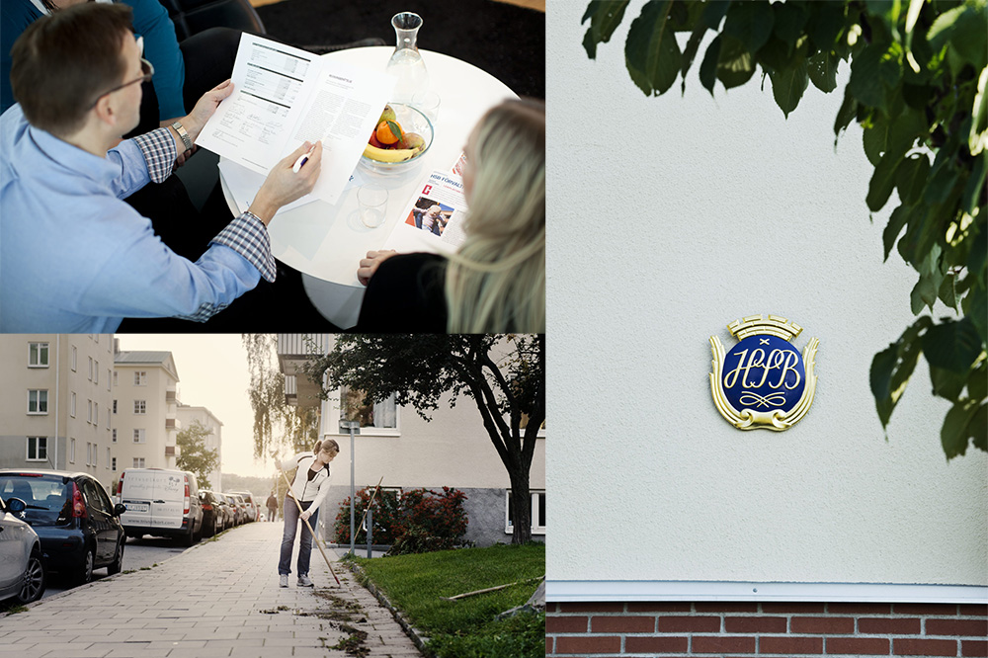

HSB STOCKHOLM

**BOSPARSTYRELSEN**

**VERKSAMHETSBERÄTTELSE 2022/2023**

**VERKSAMHETSBERÄTTELSE 2022/2023**

**HSB Stockholm Bosparstyrelse**

**Perioden november 2022 tom november 2023**

HSB Stockholm har den största andelen av landets bosparare. Den sista augusti bosparade 57 587 personer till en bostad hos HSB Stockholm. Bosparstyrelsens främsta roll är att företräda bospararna och deras intressen inom HSB Stockholm samt att utbilda och informera bospararna om boende och byggande i HSB och vad som händer inom organisationen. Bosparstyrelsen fanns representerad i HSB Stockholms styrelse och i Digitaliseringsrådet.

På bospararnas distriktsstämma i november 2022 valdes följande personer att utgöra Bosparstyrelse fram till stämman hösten 2023:

**Ordförande:** Kristina Salenstedt Linder

**Ledamöter:** Ylva Björling (vice ordförande)

Patrick Boström

Amra Christiansen

Camilla Edholm

Siv Enström

Ivan Glindarv

Henrik Gradin

Inge Gustafsson

Bo Hallgren (sekreterare)

Stefan Johansson

Klas Leksell

Gunnar Lindgren

Faisal Lugh

Dorota Westén

Bosparstyrelsen håller regelbundna styrelsemöten, under verksamhetsåret 2022/2023 har bosparstyrelsen haft 6 styrelsemöten. Vid mötena stämmer bosparstyrelsen bland annat av vad som hanterats inom styrelsen för HSB Stockholm och Digitaliseringsrådet. Vi har vidare bjudit in tjänstemän och chefer inom HSB Stockholm för att redogöra för specifika intresseområden som bosparstyrelsen fokuserat på under året.

Bosparstyrelsens möten har i huvudsak hållits fysiskt men med möjlighet till digitalt deltagande..

Utöver våra vanliga styrelsemöten och distriktsaktiviteter har vi under året även deltagit/genomfört en rad olika aktiviteter.

**Genomförda och planerade aktiviteter och föreläsningar**

2022

* November - Appen varannan vecka, föreläsning

2023

* Januari - Danske Bank genomförde ett Webinarium den 19 jan på temat ”Hur ekonomin påverkar plånboken”.
* Mars - Danske Bank seminarium
* Mars - Fullmäktigeträffen 29/3.
* April – kurs för bosparstyrelsen i Styrelsens arbetssätt
* April – HSB Stockholms föreningsstämma hölls fysiskt. På stämman saknades bara några av våra 40 fullmäktige
* Maj – HSB Riksförbundsstämma
* Maj – 100-årstrailern
* Juni – Stadsvandring 7 juni
* September – Strategidag
* Oktober – Besök på HSB Living lab i Göteborg den 2/10
* Oktober – Distriktskonferens
* November – 15/11 Bosparstämma

*Stockholm 7 oktober 2023*

2023-10-07

Bosparstyrelsen

2021-10-07 BoH